Logo
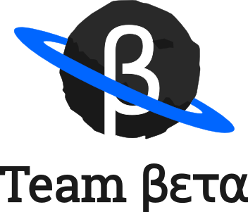

Intro story
Je speelt een klein robotje genaamd Jumper. Jumper is een matras-tester voor een matrassen fabriek en moet dag en nacht in een klein donker kamertje met alleen een lopende band om op te staan, op matrassen springen. Op een dag ontdekt hij een glitch in de muur en ontsnapt hij naar de buitenwereld. Daar wil hij leren programmeren!

Intro scene

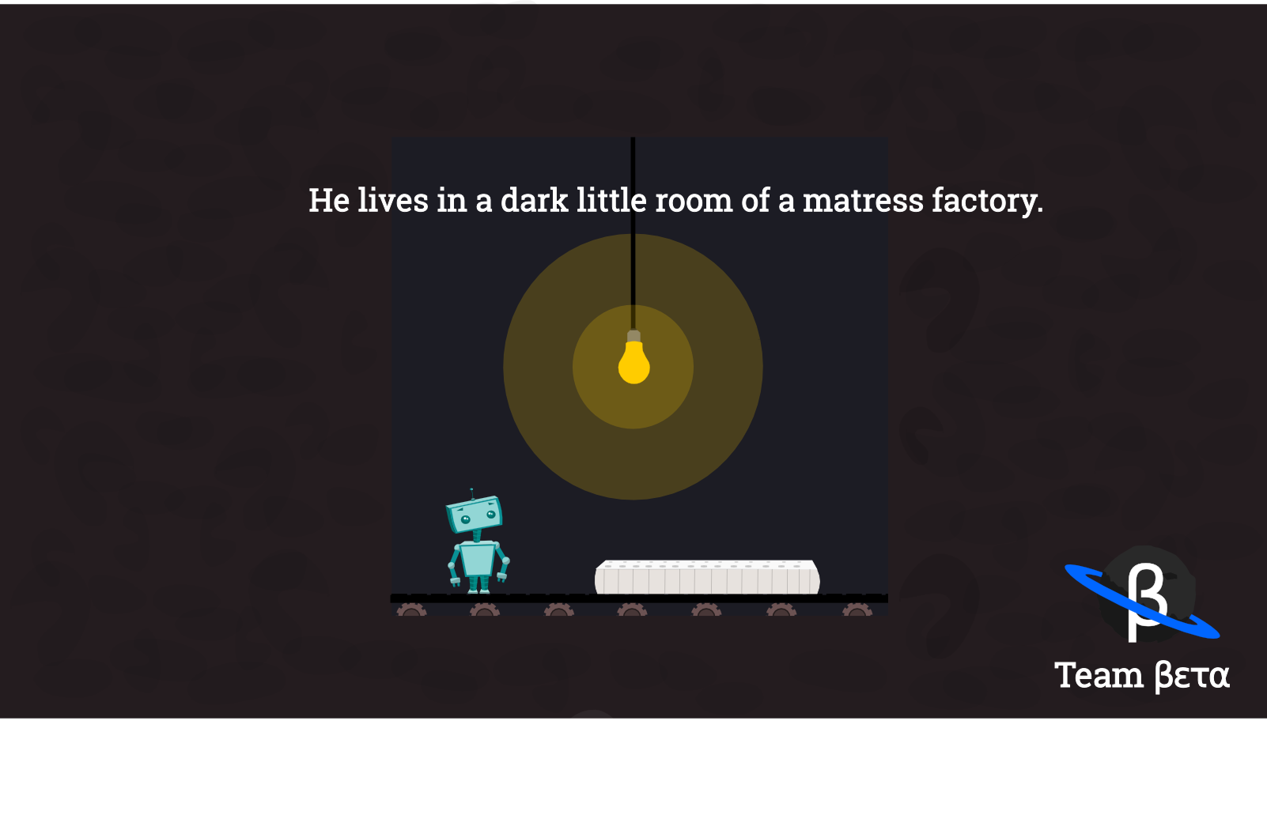

Brainstorm ideeën
- Een error veroorzaakt iets: bijvoorbeeld er wordt een monster gespawned, er komt een screenshake, er komen glitches, batterij raakt leger, etc.
- Batterij kan leger raken naar mate hoeveel berekeningen er worden gedaan. Als je bijvoorbeeld een while loop hebt die oneindig wordt uitgevoerd, raakt de batterij meteen leeg en is het game over.
- Collectibles: bitcoin of data
- Een kraan die jou kan optillen
- Portals :D
- Clones :)
- Lopende banden
- Als je iets goeds hebt gedaan, dropt the dubstep bass.
- Viewport programmeren: kleiner → meer details, groter → meer dingen besturen
- Detector blokken
- “Some glitches make objects unusual” (explode on contact)
- Rewards and juicyness
- Screenshake
- Triggers programmeren. Voorbeeld: blok word unsolid als je een blokje ervoor staat en wordt pas weer solid als het nummer van 'visits' op 1 staat verderop.
- Er zijn geheime gangetjes waar je alleen kan komen met informatie die je pas later in het spel leert
- Voor elke toets op je toetsenbord kun je een functie aan vast maken (je kan zelfs wasd vervangen door ijkl)
- Detection blocks
- Twee switches, die allebei AND zijn en die OR moeten worden
- Permissions (niet alles is mogelijk op een blok)

